新 书 推 荐
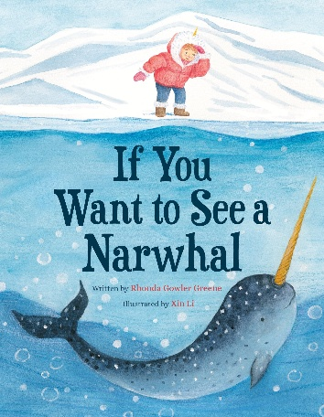
中文书名：《如果你想看独角鲸》
英文书名： If You Want to See a Narwhal
作 者：Rhonda Gowler Greene & Xin Li
出 版 社：Little Brown
代理公司：Little Brown/ANA
页 数：40页
出版时间：2027年1月
代理地区：中国大陆、台湾
审读资料：电子稿
类 型：儿童故事绘本

【作品亮点】

资深作者与获奖插画家强强联手，艺术品质双重保障。作者 Rhonda Gowler Greene深耕童书创作数十载，已出版逾三十部作品，曾荣获《学校图书馆期刊》最佳图书、美国书商协会 "精选书目"、国际 Literacy Association 儿童选择奖、Bank Street College 最佳图书等多项荣誉；绘者 Xin Li（李莘）前作《I Lived Inside a Whale》荣膺 2024 年巴诺书店年度最佳绘本、《史密森尼杂志》年度十佳童书、Bank Street 年度最佳童书，并入选 Kids' Indie Next List；其前作《The Day My Brother Became a Tree》获《Booklist》、《BCCB》双料星级评论。

朗读魅力十足的北极探险故事，点燃自然好奇心。文字简洁而富有韵律感，节奏明快、朗朗上口，是绝佳的朗读故事。书中细腻描绘冰封大海的蔚蓝与雪原的寂静，文字与插画交织出视觉与触觉的双重沉浸感，把遥远北极的冰雪世界拉到读者眼前。

聚焦神秘独角鲸与北极生态，兼具知识性与艺术感染力。本书在讲述冒险故事的同时，带领读者认识白鲸、海豹、北极熊等北极生态系统中独特的动物朋友，兼具自然科普功能。插画以饱满色彩与灵动线条呈现极地奇观，让孩子仿佛亲临其境，在不知不觉中建立对野生动物与地球生态的热爱，培养探索未知世界的勇气与信念。

内容简介：

如果你想看独角鲸，那就带上暖和的羊毛衣物，心中满怀希望，然后跳上飞机，一路向北去吧……

世界上没有一头独角鲸生活在圈养环境中。这种奇特的鲸鱼，只出没于野外。只有最勇敢、最有耐心的探险者才能找到它们。要看独角鲸，你需要前往寒冷的北方，找到一位向导为你带路，并祈祷自己足够幸运，能与这些神奇的生物不期而遇。而且，别忘了睁大眼睛，留意这片独特北极生态系统中的其他动物。

《如果你想看独角鲸》会带小读者踏上一次奇妙的旅程，去往一个满是神奇动物的地方——那里的动物们个个都完美适应了严寒的气候。这本适合大声朗读的精彩故事，一定会让每个热爱自然的小心灵充满惊叹。

媒体评论：

《弟弟变成树的那一天》（The Day My Brother Became a Tree）书评：

“这个关于新开始、老朋友以及大自然治愈魔力的暖心故事，非常适合故事时间以及温馨的家庭亲子共读。”
——《书单》杂志，星级评论

“对于正在适应变化的小读者来说，这将是一本抚慰人心的读物。”
——《童书中心公报》，星级评论

作者简介：


朗达·高勒·格林（Rhonda Gowler Greene）曾是一名教师，迄今已创作了三十多本儿童书籍。尽管她从未去过北极，但朗达一直梦想着能前往那里，在野外亲眼看到一头独角鲸。她曾在加拿大的美术馆和博物馆里见过一些长得惊人的独角鲸长牙。朗达现居美国东南部的密歇根州。欢迎访问她的网站：rhondagowlergreene.com。


李莘（Xin Li）在中国出生长大，如今与丈夫和女儿一起生活在挪威。虽然挪威海域曾有人发现过独角鲸的踪迹，但遗憾的是，李心从未亲眼见过。她也是《我住进了一头鲸鱼里面》（I Lived Inside a Whale）的作者兼插画师，该书曾被评为巴诺书店年度最佳图画书；她的另一部作品《弟弟变成树的那一天》（The Day My Brother Became a Tree）也同样广受好评。欢迎访问她的网站：lixin.no。

更多李莘（Xin Li）作品：

- 《我住进了一头鲸鱼里面》（I Lived Inside a Whale），出版时间 2024年2月20日
- 《弟弟变成树的那一天》（The Day My Brother Became a Tree），出版时间2026年6月

内页插图：
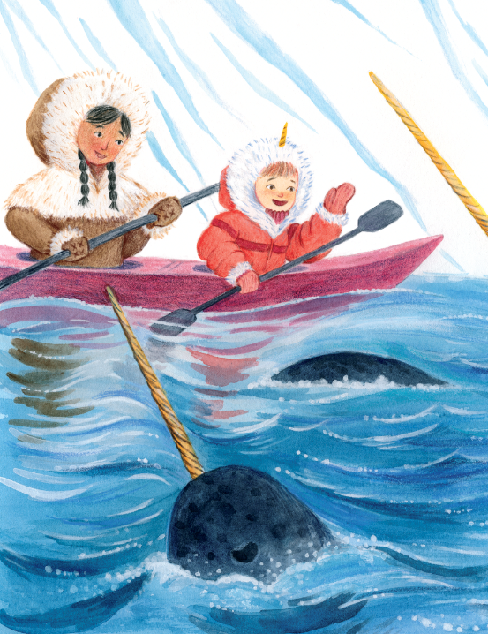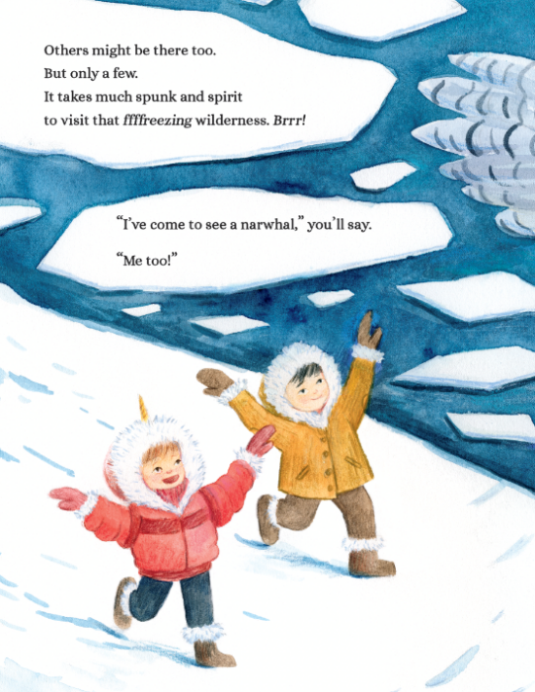

请将反馈信息发至：版权负责人
Email：Rights@nurnberg.com.cn
安德鲁·纳伯格联合国际有限公司北京代表处
北京市海淀区中关村大街甲59号中国人民大学文化大厦1705室, 邮编：100872
电话：010-82504106, 传真：010-82504200
公司网址：http://www.nurnberg.com.cn
书目下载：http://www.nurnberg.com.cn/booklist_zh/list.aspx
书讯浏览：http://www.nurnberg.com.cn/book/book.aspx
视频推荐：http://www.nurnberg.com.cn/video/video.aspx
豆瓣小站：http://site.douban.com/110577/
新浪微博：安德鲁纳伯格公司的微博_微博 (weibo.com)
微信订阅号：安德鲁纳伯格联合国际北京代表处

